Eletto il nuovo Vescovo di Fermo:
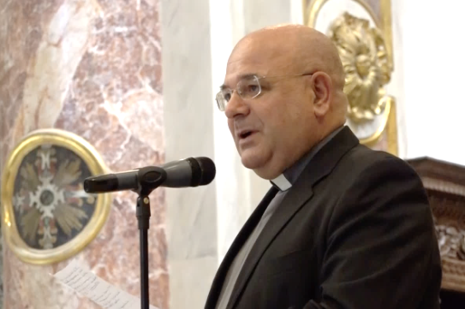
don Rocco Pennacchio
di Matera
MESSAGGIO ALL’ARCIDIOCESI DI FERMO

Carissimi amici della Chiesa di Fermo,
nel giorno dell’Esaltazione della San Croce, vi giunge la notizia che il Santo Padre mi ha nominato vostro pastore. In questo momento così delicato della mia vita, abitato da gioia e trepidazione, vi chiedo di unirvi a me nel tenere insieme fisso lo sguardo su Gesù per lasciarci amare e salvare da Lui.
Nell’attesa di incontrarvi, conoscervi, amarvi, chiedo fin d’ora di accogliermi con semplicità e amicizia, perché anch’io mi inserisca nel bel cammino ecclesiale che già percorrete. Sostenetemi fin d’ora con la preghiera perché impari a diventare sempre di più il vostro Padre, Pastore, amico. Insieme testimonieremo la gioia del Vangelo nella terra che il Signore ci ha donato, specialmente in questo tempo segnato dalle conseguenze del terremoto che ha messo a dura prova la tenuta sociale delle nostre comunità, già provate dalla difficile congiuntura economica.
Esprimo gratitudine al Vescovo Luigi che vi ha guidati per più di undici anni. La sua esperienza, il suo prudente consiglio, mi aiuteranno ad entrare in sintonia con le attese della diocesi.
Sono grato a tutte le persone consacrate e a quanti si preparano a consegnare a Cristo la loro vita per testimoniare l’amore che salva. In particolare a voi presbiteri, desidero dedicare ogni cura per costruire una relazione paterna e fraterna. Insieme ai laici, alle famiglie, ai giovani soprattutto, vivremo un reciproco servizio ed edificazione, nella comunione, perché il mondo creda.
Sono vicino a quanti vivono l’esperienza della malattia, della solitudine, del disagio fisico e psichico. La consolazione di Cristo, la mia e la vostra preghiera, sostengano tutti nell’offerta della sofferenza per la salvezza degli uomini.
Ringrazio tutti gli operatori della carità, che con coraggio e tra tante difficoltà, sostengono le tante opere che fanno risplendere la nostra Chiesa per la sua sollecitudine verso chi è nel bisogno, e ci stimolano ad imparare l’arte dell’accoglienza, del dialogo, dell’integrazione. I poveri, ci ricorda il Papa, sono la carne sofferente di Cristo.
Saluto con stima le Autorità civili e militari e quanti, credenti e non, lavorano per la crescita del bene comune; insieme, nel rispetto reciproco, collaboreremo perché la dignità di ogni persona, specie dei più deboli, sia tutelata ad ogni costo.
In questi giorni sto sperimentando quanto sia vero che “partire è un po’ morire”. Porterò sempre nel cuore e nella preghiera la mia città, Matera, terra che mi ha generato alla vita e alla fede e le tante persone che hanno accompagnato il mio cammino fino a voi.
Mi affido alla Madonna Assunta, nostra patrona. La potenza della grazia di Cristo sostenga la mia debolezza.

Vi benedico

Don Rocco Pennacchio

Matera, 14 settembre 2017
Esaltazione della Santa Croce

CURRICULUM VITAE
Primo di due figli, è nato a Matera il 16 giugno 1963.
Ha frequentato la scuola primaria presso l’Istituto Parificato delle suore Riparatrici del Sacro Cuore.
Dopo il diploma di scuola media inferiore, nel 1982 consegue il diploma di Perito Commerciale presso l’Istituto “A. Loperfido” di Matera con la votazione di 60/60.
In precedenza, nel 1980, si era diplomato in teoria e solfeggio, come privatista, presso il Conservatorio di Musica di Matera.
Vincitore di concorso, il 18 aprile 1983 entra in servizio presso il Banco di Napoli di Matera dove lavorerà fino all’ingresso in Seminario, il 30 settembre 1993.
Dal 1980 al 1992 assume vari incarichi di presidenza diocesana di Azione Cattolica. Dal 1989 al 1992 svolge anche il ruolo di incaricato regionale del settore giovani e collaboratore del Centro Nazionale. In qualità di rappresentante dei giovani lucani, il 28 aprile 1991 rivolge il saluto al papa Giovanni Paolo II in visita in Basilicata.
Entrato nel Seminario Interdiocesano Maggiore di Potenza, consegue il Baccelierato in Teologia con il massimo dei voti e il 4 luglio 1998 viene ordinato presbitero da S.E. Mons Antonio Ciliberti.
Intrapresi, negli anni successivi, gli studi di specializzazione, nel 2006 ottiene la Licenza in Antropologia teologica presso l’Istituto Teologico Pugliese di Molfetta discutendo la tesi “Temi antropologici nel pensiero di Dietrich von Hildebrand”, e conseguendo la votazione summa cum laude.
Da sacerdote ho svolto i seguenti incarichi:
Dal 1998 al 2010, Vicario Parrocchiale di San Paolo Apostolo in Matera.
Dal 1998 al 2006, Assistente diocesano della FUCI e del Settore Giovani di AC.
Dal 2001 al 2011, Insegnate di Religione Cattolica presso l’Istituto Tecnico Industriale e il Liceo Classico di Matera.
Dal 2002 al 2012, responsabile diocesano all’orientamento dei giovani al sacerdozio.
Dal 2004 al 2013, Economo Diocesano.
Dal 2004 al 2014, membro del Consiglio Presbiterale.
Dal 2006 al 2011, Assistente diocesano degli Adulti di Azione Cattolica.
Dal 2009 al 2014, Membro del CdA della Residenza assistenziale “Mons. Brancaccio” ONLUS.
Dall’1 settembre 2010 ad ottobre 2011, Amministratore Parrocchiale della parrocchia Mater Ecclesiae in Bernalda (Mt).
Dal 1998 al 2016, Assistente del gruppo Missionarie della Regalità e, dal 2003, predicatore di esercizi spirituali presso lo stesso Istituto Secolare.
Dal 2010, Presidente del CdA della “Fondazione Legato Volpe ONLUS”.
Dal 2011 al gennaio 2017, Economo della Conferenza Episcopale Italiana.
Dal 12 ottobre 2016, Parroco di S. Pio X in Matera.

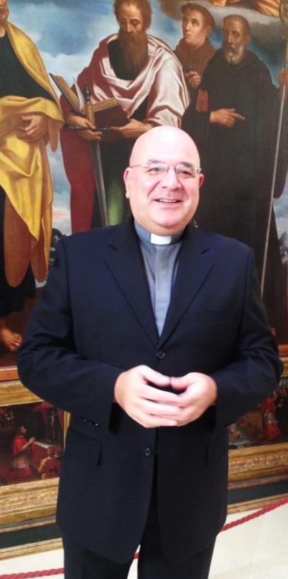
Preghiera per il Vescovo

Signore Gesù,
che hai scelto il Vescovo Rocco
per inviarlo in mezzo a noi
come dispensatore dei tuoi divini misteri,
sii benedetto nei secoli.
La sua presenza sia segno della tua grazia
e manifestazione del tuo Amore di Pastore.
Guidato dal tuo Santo Spirito
coltivi sempre la carità evangelica
per essere sollecito alle necessità dei fratelli
in tutto il mondo e in particolare
nella nostra Chiesa diocesana.
La sua vita sia sempre animata
dalla contemplazione della tua Parola,
dalla celebrazione dell’Eucaristia,
e dall’ascolto incessante del grido dei poveri.
Fa' che trovi consolazione
nell'obbedienza di noi tuoi fedeli
e, saldo nella speranza,
sappia offrire alla tua Chiesa che è in Fermo,
cammini coraggiosi di fede e carità
verso l’incontro con Te.
Maria, Regina degli apostoli,
custodisca la nostra famiglia diocesana
nella comunione e nell'unità. Amen.
Parrocchia Santa Maria Addolorata www.parrocchiacorva.it Tel. 0734992389

